http://kttu.or.kr/
제13-179호 2019년 2월 28일(목)

전국 재정담당국장 회의 개최
지방본부별 예산 확정 및 사업계획별 예산편성(안) 논의
KT노동조합은 2월 28일(목) 1시 30분부터 중앙본부 대회의실에서 전국 재정담당국장 회의를 열고, 2019년 정기 전국대의원대회에 앞서 올해 지방본부별 예산확정과 사업계획에 따른 노동조합 예산편성 (안) 등을 논의했다.
이날 회의에서 박경윤 재정국장은 “13대 집행부 기조에 맞춘 현장중심 사업방향을 토대로 지방본부 예산을 체계적이고 알뜰하게 편성할 수 있도록 충분히 검토하고 논의하자” 고 강조했다.
한편, 노동조합은 오는 3월 12일(화)에 있을 재정심의위원회 회의를 통해 2019년 지방본부 예산 (안)을 확정할 방침이다.
KT노동조합과 회사는 임직원의 중학생 자녀를 위한 무료 인터넷교육을 시행하고 있습니다. 오는 3월 1일부터 아래 내용을 참고하여 많은 이용 있으시기 바랍니다.
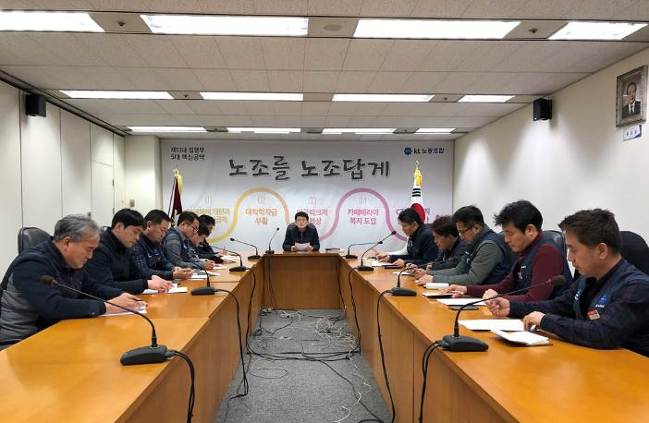
2019년 중학생 자녀 무료인강 신청안내

교육국장 ☎ 031 – 727 - 2844

